Тема урока: «Сердце»
Тип урока: изучение нового материала.
Цель: познакомить с главным органом человека – сердцем.
Задачи:
Обучающие:
- углубить и расширить знания, что сердце – это главный орган человека;
- учить находить и измерять у себя пульс;
- сформировать знания о том, что сердце — это не только орган, но и часть человеческой души.
Развивающие:
- развивать речевую активность;
- развивать активный и пассивный словарь;
- развивать мышление.
Воспитательные:
- воспитывать интерес к изучению организма человека;
- воспитание уважительного отношения к собеседнику;
- воспитание культуры общения.
Планируемые образовательные результаты
Личностные результаты:
- проявление познавательного интереса, активности, инициативности, любознательности и самостоятельности в расширении своих знаний, в том числе с использованием различных информационных средств.
Метапредметные результаты:
Познавательные универсальные учебные действия:
- проводить (по предложенному и самостоятельно составленному плану или выдвинутому предположению) наблюдения;
- проявлять интерес к экспериментам, проводимым под руководством учителя;
- формулировать выводы и подкреплять их доказательствами на основе результатов проведённого наблюдения (опыта, измерения, исследования);
- находить в предложенном источнике информацию, представленную в явном виде, согласно заданному алгоритму.
Коммуникативные универсальные учебные действия:
- признавать возможность существования разных точек зрения; корректно и аргументированно высказывать своё мнение; приводить доказательства своей правоты;
- соблюдать правила ведения диалога и дискуссии; проявлять уважительное отношение к собеседнику;
- использовать смысловое чтение о взаимоотношениях и поступках людей.
Регулятивные универсальные учебные действия:
- самостоятельно формулировать тему урока;
- планировать самостоятельно или с небольшой помощью учителя действия по решению учебной задачи;
- принимать и сохранять учебную задачу.
Предметные результаты:
- использовать различные источники информации для поиска и извлечения информации, ответов на вопросы;
- измерять и контролировать измерение сердечного пульса;
- фиксировать результаты наблюдений, опытной работы, обобщать полученные результаты и делать выводы.
- находить метапредметные связи между осознанием того, что сердце – это не только мышца в человеческом организме.
Формы работы: фронтальная, индивидуальная, парная.
Материально – технические средства: интерактивная панель, презентация, рабочий лист (по количеству детей), муляж сердца, конверты со значениями слова «сердце» (по количеству детей), листы с отрывками из произведений М.Андрианова «Чёрное сердце», В. Катаева «Цветик – семицветик» (1 на парту), клей, ручка, карандаш, толковый словарь С.И. Ожегова.
Ход урока
1. Организационный момент.
- Добрый день.
- Я рада вас видеть.
- Приглашаю на урок окружающий мир.
- Хлопните те, кто хочет узнать что-то новое.
- Хлопните те, кто сегодня будет моим помощником.
- Хлопните, кто готов приступить к работе.
- Замечательно, я вижу, что у вас хороший настрой на работу.
- Присаживайтесь.
- Каждый урок открывает нам какую-то тайну.
— Вот и сегодня нам предстоит на уроке узнать ещё одну тайну.
- А помощниками вам будут:
- внимание,
- находчивость,
- смекалка
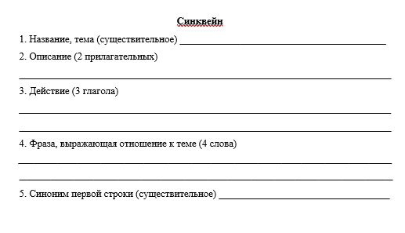
- и рабочий лист.
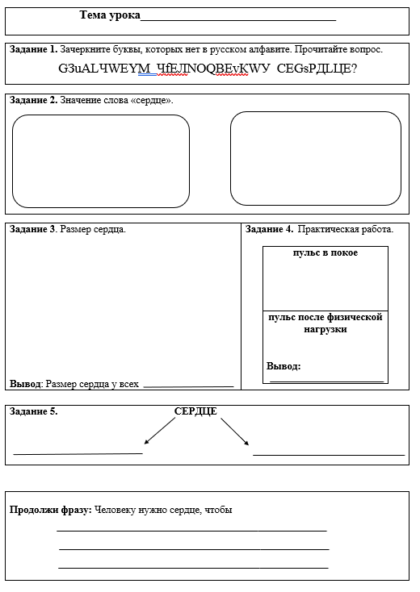

- Я уверена, каждый из вас уйдет с урока с новыми знаниями и отличным настроением.
- И мы начинаем!
II. Самоопределение к деятельности.
- Я пришла сегодня с сюрпризом для вас.
- Вам интересно узнать, что в этой коробке? (да)
- У меня есть подсказка. Но она непростая, а звуковая. Послушайте внимательно. (звучит стук сердца).
- Как вы думаете, что в коробке? (сердце)
- Только не само сердце, а муляж сердца. (показываю муляж сердца)
- Что вы представляете себе, когда слышите слово «сердце»? Назовите ассоциации, которые приходят вам на ум. (доброе, стучит, пульс, красное, болит, кровь, в груди).
- О чём мы сегодня будем говорить? (о сердце)
- Давайте запишем тему урока. (записываю тему урока на доске)
- Ребята, у меня вопрос - после буквы р какую букву мы напишем? (д).
- Докажите. (чтобы проверить непроизносимую согласную, надо подобрать однокоренное слово так, чтобы эта согласная хорошо слышалась.).
- Назовите проверочное слово. (сердечко)
- Так какую букву напишем после буквы Р? (д, дети записывают тему в рабочий лист).
- Сейчас вам нужно выполнить 1 задание и прочитать вопрос, на который мы сегодня должны ответить.
- Что нужно сделать? (зачеркнуть буквы, которых нет в русском алфавите и прочитать вопрос; дети зачеркивают буквы).
- На какой вопрос мы с вами должны ответить? (Зачем человеку сердце?)
- Ежегодно 29 сентября отмечается Всемирный день сердца. И многие люди в этот день задаются вопросом - Зачем человеку сердце?
- И вот чтобы ответить на этот вопрос, мы проведем небольшое исследование.
- Готовы приступить к исследованию?
III. Работа по теме урока.
1. Работа со словарём
- Маша и Игорь я попрошу вас поработать с толковым словарем Сергея Ивановича Ожегова и найти толкование слова «сердце». Хорошо?
- А пока ребята работают, я обращаюсь к остальным.
- Расскажите, что вы уже знаете о сердце (ответы детей).
- Маша, прочитай значение слова «сердце». (Центральный орган кровеносной системы в виде мышечного мешка (у человека в левой стороне грудной полости).
- У каждого есть конверт, найдите его. В нём несколько карточек с толкованием слова «сердце». Среди них есть значение слова «сердце», о котором нам прочитала Маша.
- Найдите карточку с таким же значением. Кто нашёл, поднимите руку. Приклейте её на свой рабочий лист в первое окошко 2 задания.
- Мы с вами выяснили, что такое сердце и можем работать дальше.
2. Определение размера сердца
- Как вы думаете, какого размера сердце? (с кулак)
- Давайте поднимем руку, сожмём свой кулачок, – это примерный размер вашего сердечка.
- Посмотрите на свой кулачок и кулачок соседа.
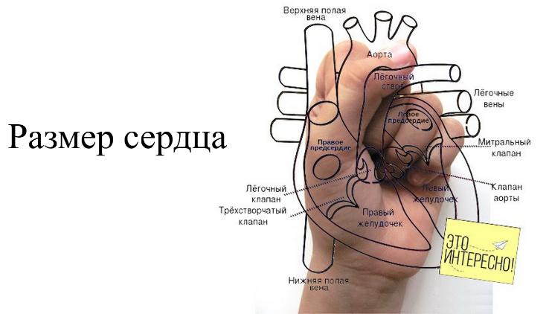

- Что вы можете сказать? У всех одинаковые кулачки? (нет)
- Какой вывод мы сможем сделать? (размер сердца у всех разный).
- Приложите ваш кулачок к рабочему листу, обведите его.
- Запишите вывод: Размер сердца у всех …. разный.
3. Практическая работа.
- Я предлагаю вам послушать биение сердца.
- Несильно прижмите ладошку к грудной клетке, примерно посередине, ближе к левой части. Чувствуете биение своего сердца? (да)
- А вы знаете, что есть прибор, которым можно послушать биение сердца и не только?
- (показываю фонендоскоп)
- Может кто – нибудь знает, как он называется? (ФОНЕНДОСКОП) (демонстрация фонендоскопа).
- Где вы его видели? (в больнице, у врача).
- Что врач им слушает? (сердцебиение, лёгкие).
- Оказывается, биение сердца можно прощупать и даже измерить.
- Как вы думаете, что нам в этом поможет? (пульс).
- Попробуем?
- Предлагаю, найти у себя пульс. Где мы его можем найти? (на запястье, на шее).
- Найдите у себя пульс, где вам будет удобнее его прощупать.
- Все нашли? Отлично!
- Я засекаю 30 секунд, а ваша задача сосчитать количество ударов за это время.
- Готовы? Начинаем. (песочные часы)
- Запишите ваш результат в окошечко, где у вас написано: пульс в покое.
- Кто озвучит свой результат? (ответы детей)
- Я предлагаю провести ещё один эксперимент. Проведём?
Физминутка
- Встаньте, пожалуйста.
- Выполните 7 приседаний, попрыгайте на обеих ногах 7 раз.
- А сейчас найдите снова у себя пульс и посчитайте количество ударов. (песочные часы)
- Запишите ваш пульс после физической нагрузки.
- Кто – то озвучит, что получилось? (дети называют количество ударов после физической нагрузки).
- А вот сейчас, сравните данные, которые у вас были в начале эксперимента и после физической нагрузки.
- Что вы можете сказать? (пульс увеличился).
- Почему увеличился пульс? Когда пульс повышается? (при физических нагрузках).
- Запишем вывод.
- Заставить сердце работать быстрее и медленнее возможно при физической нагрузке и отдыхе.
- А вот заставить его совсем отключиться, возможно ли? (нет) Почему? (человек умрет).
- Так зачем же человеку сердце? (чтобы жить).
- Ответили мы на наш вопрос? (да)
- А что нужно делать, чтобы наше сердце было всегда здоровым? (о нём нужно заботиться, заниматься спортом, физкультурой; играть в подвижные игры; гулять на свежем воздухе; обязательно спать ночью, чтобы сердце отдыхало; полноценно питаться;
- А ещё, не нужно расстраиваться по пустякам и злиться. Когда настроение хорошее, то и на сердце хорошо!
4. Работа со словами «сердечный», «бессердечный»
- А мы продолжаем работать дальше.
– Ребята, напомните тему нашего урока (сердце).
- Образуйте имя прилагательное от слова сердце. Что такое имя прилагательное?
- Запишите слово «сердечный» в рабочий лист (задание 5).
- Какого человека называют сердечным? Какой он? (ответы детей)
- А ещё он …
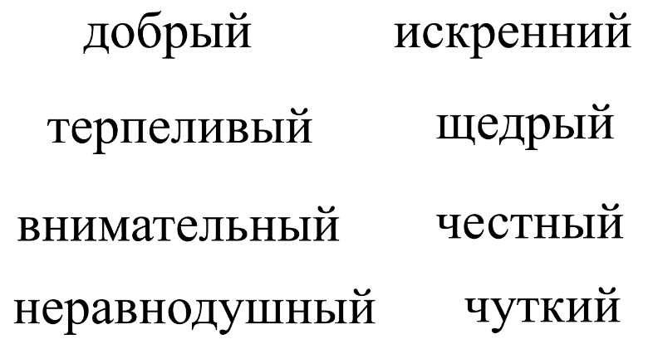

- Как называются слова противоположные по значению? (антонимы).
- Подберите антоним к слову сердечный. Это какой человек? (бессердечный).
- Запишите слово «бессердечный».
- Чем эти слова различаются по написанию? (в слове бессердечный есть приставка бес).
- Выделите приставку бес.
- Как вы думаете, что в русском языке обозначает приставка бес? (отсутствие чего – то).
- Растолкуйте мне слово «бессердечный». Что значит «бессердечный?» (отсутствие сердца).
- А вы только что говорили, что без сердца нельзя жить!
- Что возникло у нас? (вопрос, противоречие).
- Как так – то?
- Вы доказали, что без сердца жить нельзя, а слово «бессердечный» существует.
- Какого человека называют бессердечным? (ответы детей: злой, жестокий, равнодушный).
- Мы с вами выяснили, что у сердца есть второе значение.

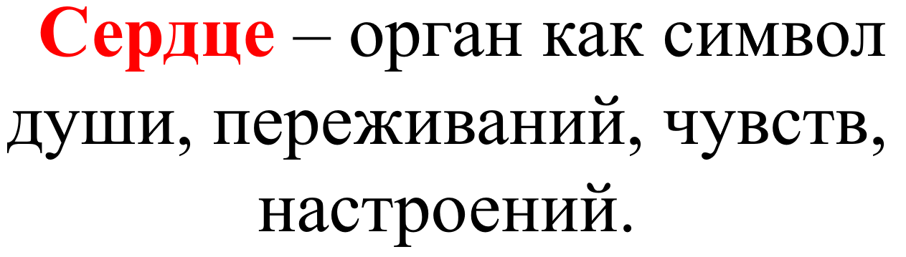

- Найдите такую карточку и приклейте её на рабочий лист.
- Будьте внимательны.
- Как мы можем узнать человек сердечный или бессердечный? На что мы должны обратить внимание? (через дела, действия, поступки человека).
- Действительно, мы с вами можем определить какой человек, по тому, как он поступает в той или иной ситуации.
- Сейчас проверим, сможете вы определить, какой человек сердечный или бессердечный.
- У вас на столах лежат отрывки из текста, они на цветных листах.
- Я предлагаю вам поработать в паре.
- Вам задание: прочитайте отрывок из текста и ответьте на вопрос - какой из них человек – сердечный или бессердечный (дети читают).
- Кто будет готов, поднимите руку.
- Кто читал отрывок Валентина Катаева «Цветик – семицветик»?
- Как звали героев? (Женя и Витя)
- Женя какая: сердечная или бессердечная? (сердечная)
- Почему? Докажите.
- Кто читал произведение Михаила Андрианова «Черное сердце»?
- Какой мальчик: сердечный или бессердечный? (бессердечный)
- Докажите.
- А как вы бы поступили на месте мальчика? (ответы детей)
- Молодцы, справились с заданием.
- Итак, возвращаемся к нашему вопросу: зачем человеку сердце?
- Вы говорили, что оно нужно для того, чтобы жить. А ещё для чего?
- Продолжите фразу: Человеку нужно сердце, чтобы….
(жить, любить, быть добрым, помогать другим).
- Прочитайте, что у вас получилось.
VI. Рефлексия. Итог урока.
- Ребята, какие тайны вы узнали на уроке? Подсказкой будет ваш рабочий лист.
- Давайте оценим вашу работу на уроке.
- Похлопайте те, кому на уроке было трудно.
- Похлопайте те, кто спал на уроке.
- Похлопайте те, кто доволен своей работой на уроке.
- Похлопайте те, кому полученные знания на уроке, понадобятся в будущем?
- А я похлопаю всем вам. Вы замечательно работали, вы все были моими помощниками. Спасибо за урок.
VII. Домашнее задание.
- Обратите внимание, что наш рабочий лист заполнен неполностью. Там есть домашнее задание.
- Что нужно сделать? (составить синквейн)
- Всем понятно задание?

